
Weekly Review 2010年02月01日 第198期
期
交银精选累计净值增长率走势图  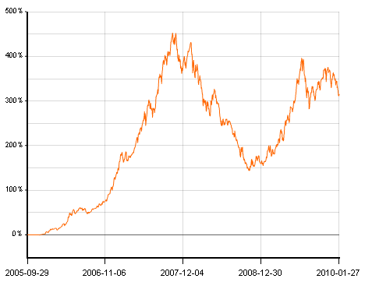  交银稳健累计净值增长率走势图  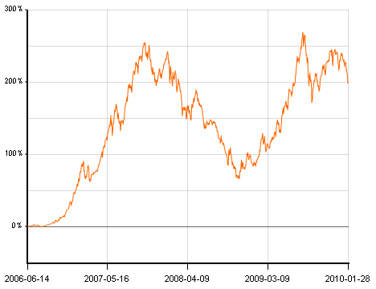  交银成长累计净值增长率走势图  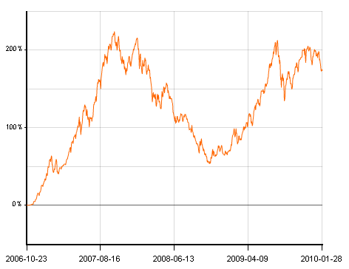  交银蓝筹累计净值增长率走势图  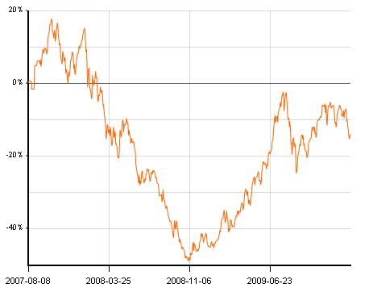  交银环球累计净值增长率走势图  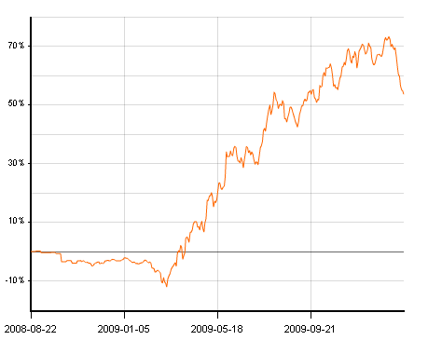  交银增利(A/B)累计净值增长率走势图  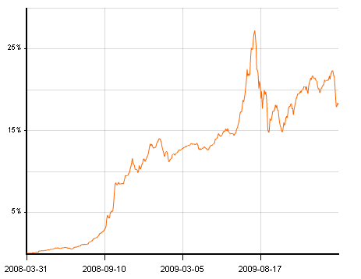  交银增利(C)累计净值增长率走势图  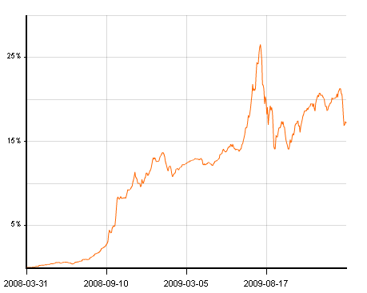  交银保本累计净值增长率走势图  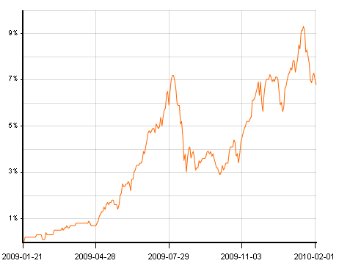  交银先锋累计净值增长率走势图  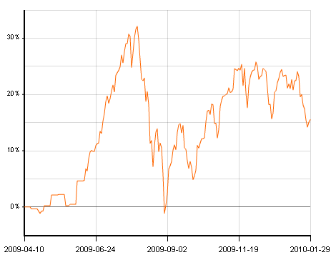  180公司治理ETF累计净值增长率走势图  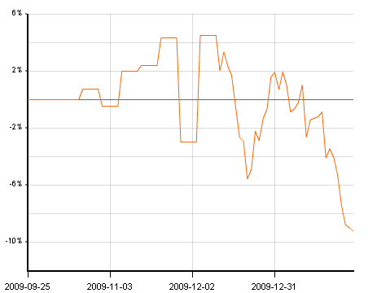  交银治理累计净值增长率走势图  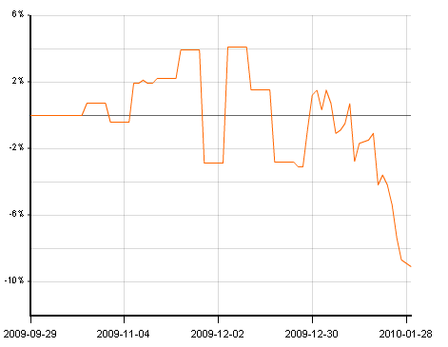  旗下基金一周净值  数据来源：财汇资讯  不同放款节奏下贷款余额同比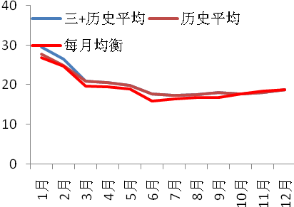  数据来源：Wind资讯 交银施罗德基金  MCI指数  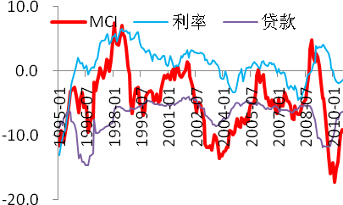  数据来源：Wind资讯  12月份固定资产投资  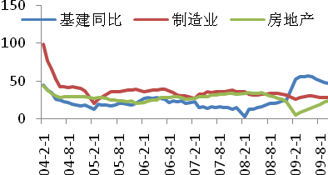  数据来源：Wind资讯  美国本周公布经济指标一览—2010/01/29  数据来源： Bloomberg, 交银施罗德基金  美国新屋、成屋销售  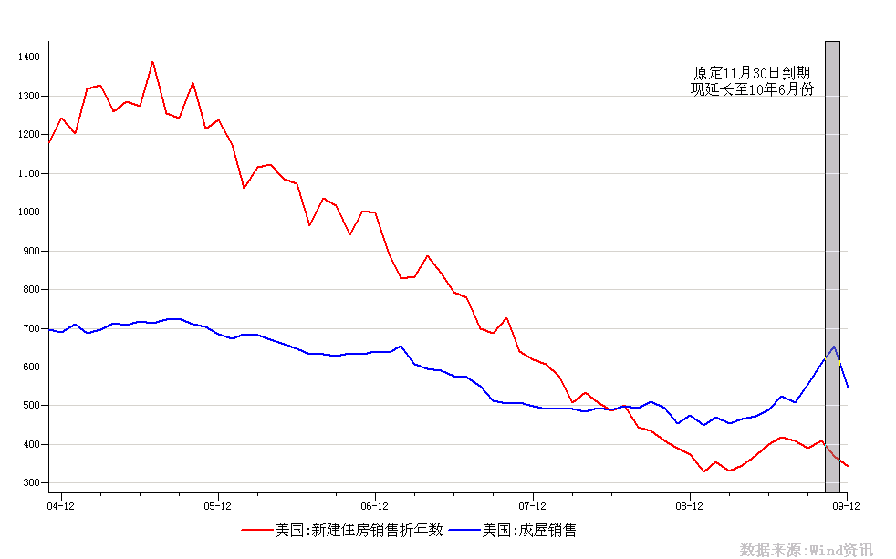  数据来源：Wind资讯, 交银施罗德基金  2004.12-2009.12  下周预公布的重要经济指标一览  数据来源： Bloomberg, 交银施罗德基金  公开市场操作  数据来源：Wind资讯  2010.01.04-2010.01.10  2010.01.18-2010.01.24  银行间国债各关键年限收益率变化  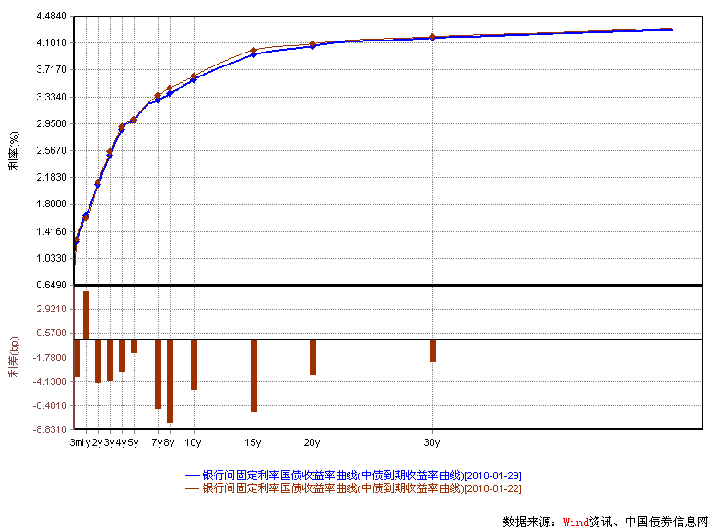  数据来源：Wind资讯，中国债券信息网  货币市场利率走势  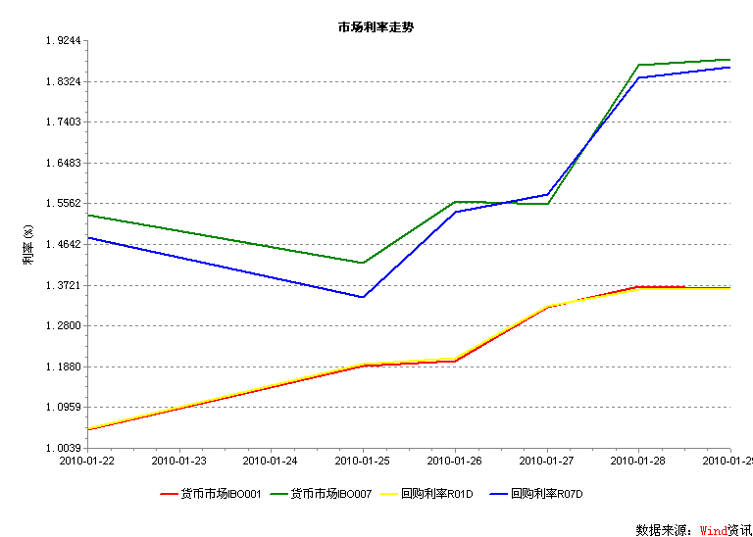  数据来源：Wind资讯2010.01.22-2010.01.29  AAA企业债收益率曲线形变  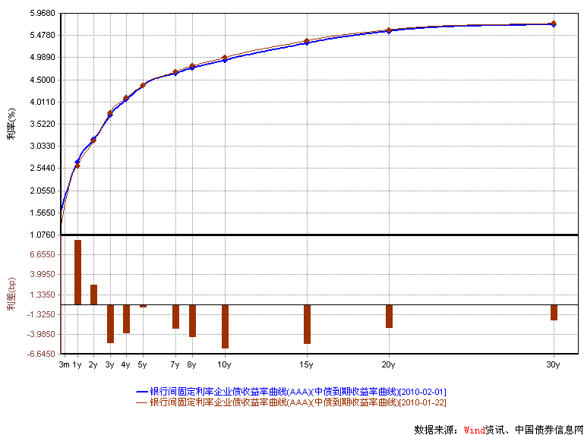  数据来源：Wind资讯，中国债券信息网  美国国债收益率曲线  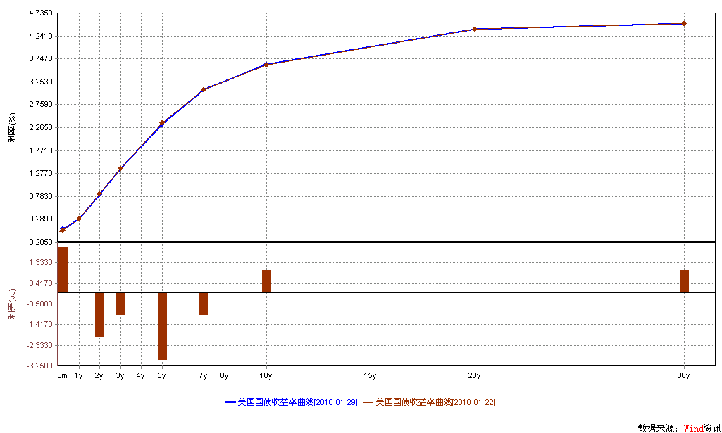  数据来源： Wind资讯  通胀预期（10年国债-10年TIPS）  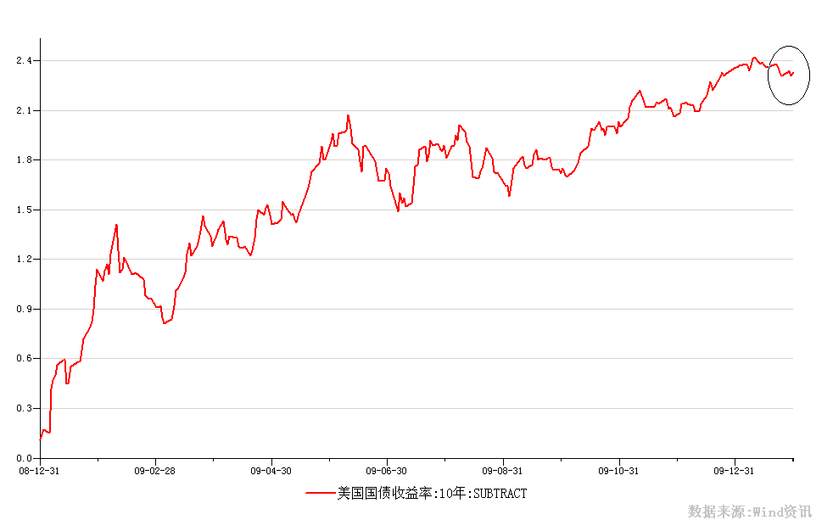  数据来源： Wind资讯，交银施罗德基金，2008.12-2009.12  一周关键期限国债收益率  数据来源： Bloomberg  投资级别信用债  数据来源： Bloomberg  高收益级别信用债  数据来源： Bloomberg | 本期摘要  政策压力或将集中在上半年  由于担心上半年经济增速和物价指数上升过快，而下半年宏观经济又存在较大不确定性，全球经济可能出现二次回落，因此管理层果断地采取各项措施控制信贷，压缩投资，一方面可以压低上半年过高的经济数据，避免经济出现阶段性过热的局面；同时为下半年留出更多政策资源用于抵消外部经济增长不确定性所带来的波动。从时间序列上看，是通过前紧后松来达到对宏观经济“削峰填谷”的意图，以避免宏观经济的大起大落。在结构上，则是外贸和投资之间的相互替代，通过对投资的调控来平衡经济总量。  尽管短期内可能存在矫枉过正的嫌疑，但是前紧后松的大环境已基本确立。上半年的信贷控制将直接压低当前的投资增速，从而导致上半年数据可能低于前期的预期。证券市场受到影响也再所难免。  宏观经济和债券市场（100125-100129）  国内：本周，央行发布2009年宏观经济形势分析报告，指出“2010年宏观调控面临的局势更为复杂，2009年新增贷款投放较多，投放节奏不均衡”。对2010年的展望，报告指出“将保持货币信贷合理充裕，引导金融机构均衡投放，优化信贷结构”。由于新年伊始央行的货币政策出现了明显的调整迹象，加息预期依然存在，但市场也对未来货币政策的走向充满各种猜测，而市场的政策预期随着宏观数据的变化也变得越来越敏感。本周周报，我们想对近期的货币政策做进一步的探讨。  本周债市继续大幅上涨。债券总指数上涨了0.33%。其中国债指数上涨了0.49%。企业债指数上涨0.38%。交易所方面，公司债指数上涨了0.38%，分离债指数上涨了0.41%。  国际：本周美国公布的经济数据显示美国经济复苏情况总体向好，但同时也存在部分数据令投资者感到担忧。09年四季度GDP年化上涨5.7%，超过此前市场预期的5.4%；芝加哥PMI指数由前次的58.7上升至61.5；消费者信心指数上涨幅度小幅超预期，1月值达74.4；房地产市场销售数据表现得较为疲弱，联系到上周的房产商信心指数与建筑支出的背离，房地产市场未来的走势令投资者感到担忧。此外，美联储本周宣布维持基准利率0-0.25%区间不变，但这并没有消除市场对加息的疑虑，相反，由于本次决策会上出现了一票反对，分歧的出现表示首次加息出现在2010年二季度末存在可能。  本周美国国债市场表现平稳，10年期国债利率维持在3.60%附近窄幅震荡。尽管GDP等经济数据表现较好不利于债市，但是受股市下挫影响，美国国债的需求有所提升，国债价格维持稳定。从期限结构上看，本周与上周几乎保持不变，最大的变化也只是10年期益下降了3bp至3.58%，其余关键年限中，1年期维持0.27%不变；2年期上升2bp至0.81%；5年期收益率下行2bp至2.32%。  政策压力或将集中在上半年  交银货币、交银增利基金经理 李家春  自去年年底的中央经济工作会议以来，证券市场一直在超预期政策的重压之下运行，首先是中央经济工作会议上提出了严格控制新项目，抑制投资过快增长的要求；会后国务院很快又宣布取消2008年以来针对房地产的优惠政策，并再次明确提出要抑制房价的过快上涨，甚至有逐步恢复2007年地产调控政策的迹象；其次是元旦后银监会和央行对商业银行激进的信贷投放快速反应，除了窗口指导以外，中央银行陆续上调了央票发行利率和存款准备金率，并可能对信贷增长过快的银行实施差额准备金，“加息”的消息也时常疯传。  遥相呼应的是，大洋彼岸的美联储也宣布将结束临时流动性互换，并在一季度末停止购买机构抵押贷款支持证券。种种迹象都显示自2008年9月以来各大央行执行超宽松货币政策，向市场注入大量流动性的非常阶段似乎即将结束。  与全球刺激政策的“逐渐退出”有所不同的是，中国政府的政策转变似乎更早更快，力度也更大。除了中国经济本身受此次金融危机的冲击较小，资产负债表较为健康之外，还有两个方面的原因：1、在宽松货币政策和积极财政政策的刺激下，09年经济增速和物价水平均为逐季提高，而10年在不考虑新变化因素的情况下，各季度数据将呈现前高后低的变化，如果不采取措施控制，一季度数据尤其高得令人担心；2、受益于外部经济体的“补库存”，近期我国进出口贸易出现了高速增长，外贸的快速上升可能推高通胀及经济过热的风险。  由于担心上半年经济增速和物价指数上升过快，而下半年宏观经济又存在较大不确定性，全球经济可能出现二次回落，因此管理层果断地采取各项措施控制信贷，压缩投资，一方面可以压低上半年过高的经济数据，避免经济出现阶段性过热的局面；同时为下半年留出更多政策资源用于抵消外部经济增长不确定性所带来的波动。从时间序列上看，是通过前紧后松来达到对宏观经济“削峰填谷”的意图，以避免宏观经济的大起大落。在结构上，则是外贸和投资之间的相互替代，通过对投资的调控来平衡经济总量。  实际上，由于“7.5万亿信贷总额”（对应全年信贷增速为18%）的提法从未被否认或修改过，再考虑顺差等因素带来的外部流动性，可能将推动货币供应增速超过信贷增速达到20%，高出GDP目标一倍以上，所以全年适度宽松的货币政策环境是无须质疑的。变化在于为达到“削峰填谷”的目的，平滑全年经济增长，信贷的投放节奏将被尽量控制在3、3、2、2，而不再是往年的4、3、2、1。即上半年信贷投放很难超过4.5万亿，一季度很可能被控制在2.5万亿以内。  尽管短期内可能存在矫枉过正的嫌疑，但是前紧后松的大环境已基本确立。上半年的信贷控制将直接压低当前的投资增速，从而导致上半年数据可能低于前期的预期。证券市场受到影响也再所难免。但考虑到下半年3万亿信贷投放，远多于09年下半年的规模；此外为对冲外部经济的波动，政策面可能再次松动，届时证券市场所面临的政策环境将明显好于上半年，数据也可能超出预期。  当然证券市场的运行不仅仅取决于政策面的松紧，经济增长本身是否具备可持续性，金融危机后的经济运行新常态是否能很快得以确立，都是极具争论的话题。用银监会刘明康主席的话来评论，“2010年也许会是最复杂、最不确定性的一年。”  股票市场运行周报（100125-100129）  上周两市继续下跌，上综指总体下跌4.45%，深成指总体下跌3.64%，中小板指数下跌2.21%，沪深两市共成交7878.62亿元，成交额为近期新低。 从行业表现来看，仅农业与牧渔业0.03%以及医药生物0.01%上涨，其余行业均有不同幅度的下跌， 其中下跌幅度较大的行业有：有色金属-7.19% 、石油天然气-6.20%、房地产-5.89%与汽车及零部件-5.78%，而食品饮料-0.55%和信息技术-1.29%则相对跌幅较小；从行业换手率来看，餐饮旅游、农业与牧渔业、综合和日用化学品表现相对活跃，换手率都超过12%；从风格特征来看，微利股下跌5.33%，跌幅居前，中市盈率股则下跌了2.85%，跌幅较小。  表1：指数表现  表2：市场总体指标  表3：行业表现  数据来源：WIND资讯 交银施罗德基金  日期区间：20100125-20100129  图1：风格特征  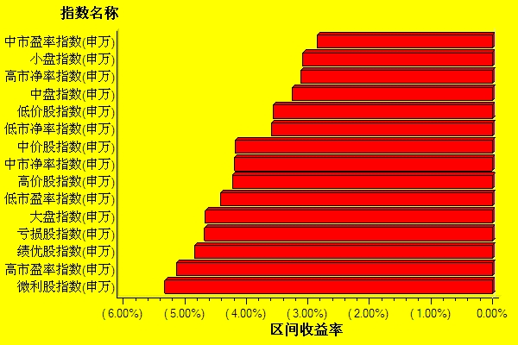  数据来源：WIND资讯 交银施罗德基金  日期区间：20100125-20100129  宏观经济及债券市场周报（100125-100129）  交银施罗德基金 固定收益部  数据来源：http://www.chinabond.com.cn  宏观经济（100125-100129）  国内部分  本周，央行发布2009年宏观经济形势分析报告，指出“2010年宏观调控面临的局势更为复杂，2009年新增贷款投放较多，投放节奏不均衡”。对2010年的展望，报告指出“将保持货币信贷合理充裕，引导金融机构均衡投放，优化信贷结构”。  由于新年伊始央行的货币政策出现了明显的调整迹象，加息预期依然存在，但市场也对未来货币政策的走向充满各种猜测，而市场的政策预期随着宏观数据的变化也变得越来越敏感。本周周报，我们想对近期的货币政策做进一步的探讨。  我们在12月21日的周报就提醒过投资者 “单月贷款再次超万亿的可能性在下降，这不是说银行一定会在一季度主动进行信贷收缩，而是说若信贷超万亿，可能招致管理层更严厉的调控。”，央行在1月份的一系列政策调整印证了我们当初的判断。同时，我们在上周周报也谈到，“现在的政策调控意不在对经济短期过热的紧缩，而在对经济的削峰填谷”，“信贷控制意不在紧信贷，而在于熨平信贷波动”。本周，我们进一步测算一下信贷紧缩到底影响几何？  从货币状况指数来看，09年11、12月由于实际利率下降货币状况保持宽松，MCI指数因而下降了1.49个百分点。1月份倘若银行信贷如媒体与市场预期的达1.5-1.6万亿， MCI指数将上升0.6个百分点，虽然信贷收缩的力量开始显现，但相比均衡放贷情况下的MCI，这反而是宽松了0.9个点。紧缩信贷与加息在某种意义上具有相同的效果（仅就针对经济过热而言），贷款下降1%相当于加息40个BP，在其他条件不做进一步假设而仅考虑信贷的情况下，相对历史的每月放贷水平，若2010年银行每月均衡放贷，相当于前三季度加息34个BP，四季度降息3-10个BP。现在的情况是，假设1月份信贷1.5万亿，而2月、3月分别控制在4000亿的水平，这相当于在1、2月份降息71个BP，这显然不利于熨平1季度可能较高的GDP增速。从这个角度看，我们对央行对超万亿信贷的态度显得严格就丝毫不感到奇怪了。  国外部分  本周美国公布的经济数据显示美国经济复苏情况总体向好，但同时也存在部分数据令投资者感到担忧。09年四季度GDP年化上涨5.7%，超过此前市场预期的5.4%；芝加哥PMI指数由前次的58.7上升至61.5；消费者信心指数上涨幅度小幅超预期，1月值达74.4；房地产市场销售数据表现得较为疲弱，联系到上周的房产商信心指数与建筑支出的背离，房地产市场未来的走势令投资者感到担忧。此外，美联储本周宣布维持基准利率0——0.25%区间不变，但这并没有消除市场对加息的疑虑，相反，由于本次决策会上出现了一票反对，分歧的出现表示首次加息出现在2010年二季度末存在可能。  先来观察一下房地产市场的数据：全美地产经纪商协会周一报告，因减税优惠政策的调整，美12月二手房销量月环比下降16.7%，经季节调整后从11月的654万套下降至545万套，12月二手房销量环比降幅创自1968年以来新高，此前市场的普遍预期为环比下降11%，至580万套。同样受政策调整影响，美国商务部周三宣布，12月经季调并年化的新屋销量环比下降7.6%，由11月的37万幢降至34.2万幢，创下了2009年3月以来的新低。我们来看看政策对11月的影响，受惠于首次购房者联邦减税优惠政策，11月二手房销量较6月增长40%左右，而这一优惠政策原定于11月30日到期，后来又延长至2010年6月并扩充至第二套或更多套住房购买者。但此前10月份购房者并不知道这一优惠政策将被延长，为在12月之前完成购买，他们最迟在11月初签署购房协议，因此从数据表现上，11月出现了爆发式的增长，而12月则出现了大幅下降。据美国房地产经纪商协会统计，已有超过200万美国人享受了购房抵税的好处，因此我们认为，税务抵扣延期将刺激今年前几个月的房屋销售增长，但此后房屋销售将如何变化很难预测。联系上周出现的建筑支出与房产商信心指数的背离，美国房地产市场在2010年出现反复震荡走势的可能性增大。  此外，美国本周公布了2009年第四季度GDP。美国商务部发布的统计数据显示，美国经济正在走出数十年以来最严重的经济衰退，2009年第四季GDP的年化增幅创下了六年来新高，年化增幅达5.7%，此前普遍预期为5.4%。值得注意的是，第四季GDP增幅的约三分之二源自库存的变化。若不计库存的变化，最终销售的年化增幅为2.2%，这表明虽然整体GDP的增幅很高，但消费开支及企业投资依然不大活跃。我们认为，美国2010年消费的复苏将比较温和，因此预计09年第四季的经济高成长复苏在2010年将难以维系。  周三，联邦公开市场委员会(FOMC)在声明中表示，美国经济动力仍在继续增强，劳动力市场下滑的状况正在得到缓解。FOMC同时宣布将美元基准利率维持在0.00%至0.25%区间不变，并表示将在较长时间内继续维持现行极低利率水平。值得注意的是，在委员会对维持利率区间不变进行投票时出现了一票反对，分歧的出现令市场对加息的预期并没有降温，相反，有市场评论认为，委员会的分歧表示首次加息很有可能出现在2010年年中。  下周将公布的经济数据较多，比较重要的有ISM制造业、服务业PMI，失业率，非农就业数据，以及1月份的汽车销售数据，预计非农就业数字将大幅好转，有助于提升市场信心。  债券市场（100125-100129）  国内部分  本周债市继续大幅上涨。债券总指数上涨了0.33%。其中国债指数上涨了0.49%。企业债指数上涨0.38%。交易所方面，公司债指数上涨了0.38％，分离债指数上涨了0.41％。  公开市场方面，本周央行公开市场操作继续向市场注入流动性，总计净投放资金860亿。具体如下：央票发行600亿，央票到期800亿，无正回购发行，正回购到期660亿。本周一年期和三个月央票发行利率保持平稳，没有上行。一年期央票发行利率1.93%，三个月央票发行利率1.41%。  货币市场方面，本周货币市场几个主要指标上涨，显示出流动性趋紧。具体来看：银行间隔夜拆借利率上涨了32个BP至1.3637%，7天拆借利率上涨了35个BP至1.8826%。银行间质押式隔夜回购利率上涨了31个BP至1.3618%；7天回购利率上涨了38个BP至1.8639%。  二级市场方面。国债：收益率曲线呈整体平坦化下行。1年期收益率上涨了4.6个BP，3-5年期限收益率平均下跌了1.2-4个BP，7-10年期限收益率平均下跌了4.7-8个BP，10年期限以上收益率下跌了2-7个BP。其余期限收益率变动在1个BP之内。政策性金融债：收益率曲线也呈现整体下跌的走势。1年期限收益率上涨了1.7个BP。5-7年期收益率下跌了3-12个BP，10年期限收益率微涨了1个BP，10年期限以上收益率平均下跌了3.3-5.5个BP，其余期限收益率变动在1个BP以内。  本周银行间企业债收益率曲线呈平坦化变动。具体来看：AAA级企业债，1年期限收益率上涨了8.6个BP，3年期限收益率曲线平均下跌了5个BP。7-10期限收益率平均下跌了3-6个BP，10年期限以上收益率平均下跌了2-5个BP，其余期限变动在1个BP之内。AA-级企业债收益率曲线变动与AAA级基本类似。1年期限收益率上涨了5.5个BP，3年期限收益率平均下跌了3个BP，7-10年期限收益率曲线下跌了1.6-4个BP。10年以上期限收益率平均下跌了2.7-4.2个BP，其余期限变动在1个BP之内。  交易所方面，本周公司债指数上涨了0.38%，分离债指数上涨了0.41%。  国际部分  本周美国国债市场表现平稳，10年期国债利率维持在3.60%附近窄幅震荡。尽管GDP等经济数据表现较好不利于债市，但是受股市下挫影响，美国国债的需求有所提升，国债价格维持稳定。从期限结构上看，本周与上周几乎保持不变，最大的变化也只是10年期收益下降了3bp至3.58%，其余关键年限中，1年期维持0.27%不变；2年期上升2bp至0.81%；5年期收益率下行2bp至2.32%。  继上周通胀预期下降后，本周通胀预期维持稳定，我们认为在超预期的GDP数据出台后，国债市场仍保持强势，除了近期股市下挫外，市场对GDP增长能否延续的疑虑导致了对国债需求的增加。美国商务部周五公布，美国2009年第四季国内生产总值(GDP)环比年率初值为增长5.7%，远胜于预估的增长4.6%，增幅为逾六年最大。尽管GDP增幅远胜预期，但主要推动因素是库存，因此较多投资者对美国经济的复苏持续动力心存疑虑，国债市场因此得到支撑。由于下周将有较多经济数据出台，包括失业率与非农就业数字，预计大幅减少的非农就业可能对美国国债市场产生较为不利的影响，通胀预期可能小幅升温，10年期国债利率可能上升至3.70%附近。  此外，本周信用债市场延续了前两周的疲弱走势：投资级别信用债加权收益率上涨6bp至4.91%，高收益级别收益率上升9bp至9.44%，成交量均有小幅放大。投资级别信用债价格在过去两周回落幅度较大，主要由金融机构的公司债引领，因投资者担心奥巴马政府建议避免银行过度冒险可能殃及放贷和损及经济的成长，造成了金融公司的信用债下跌幅度较大。但我们认为，这个政策在短期内看可能并不会实现，从某种程度上说，这只是美国国内政治民主党与共和党之间的博奕，因此，信用债的跌幅在下周可能逐渐停止。
  交银精选
  日期 | 单位净值 | 累计净值
  2010-01-29 | 0.9597 | 3.1055
  2010-01-28 | 0.9553 | 3.1011
  2010-01-27 | 0.9511 | 3.0969
  2010-01-26 | 0.9604 | 3.1062
  2010-01-25 | 0.9790 | 3.1248
  交银稳健
  日期 | 单位净值 | 累计净值
  2010-01-29 | 1.3974 | 2.8524
  2010-01-28 | 1.3954 | 2.8504
  2010-01-27 | 1.3922 | 2.8472
  2010-01-26 | 1.4148 | 2.8698
  2010-01-25 | 1.4497 | 2.9047
  交银成长
  日期 | 单位净值 | 累计净值
  2010-01-29 | 2.5089 | 2.7539
  2010-01-28 | 2.5029 | 2.7479
  2010-01-27 | 2.4893 | 2.7343
  2010-01-26 | 2.5131 | 2.7581
  2010-01-25 | 2.5681 | 2.8131
  交银蓝筹
  日期 | 单位净值 | 累计净值
  2010-01-29 | 0.8465 | 0.8615
  2010-01-28 | 0.8430 | 0.8580
  2010-01-27 | 0.8341 | 0.8491
  2010-01-26 | 0.8410 | 0.8560
  2010-01-25 | 0.8592 | 0.8742
  交银环球
  日期 | 单位净值 | 累计净值
  2010-01-29 | 1.440 | 1.520
  2010-01-28 | 1.452 | 1.532
  2010-01-27 | 1.454 | 1.534
  2010-01-26 | 1.468 | 1.548
  2010-01-25 | 1.497 | 1.577
  交银货币A
  日期 | 每万份基金净收益 | 七日年收益率
  2010-01-29 | 0.3036 | 1.042%
  2010-01-28 | 0.2829 | 1.026%
  2010-01-27 | 0.2809 | 1.017%
  2010-01-26 | 0.2722 | 1.009%
  2010-01-25 | 0.2654 | 1.004%
  交银货币B
  日期 | 每万份基金净收益 | 七日年收益率
  2010-01-29 | 0.3717 | 1.287%
  2010-01-28 | 0.3510 | 1.272%
  2010-01-27 | 0.3488 | 1.262%
  2010-01-26 | 0.3410 | 1.254%
  2010-01-25 | 0.3324 | 1.249%
  交银增利 A/B
  日期 | 单位净值 | 累计净值
  2010-01-29 | 1.0074 | 1.1784
  2010-01-28 | 1.0086 | 1.1796
  2010-01-27 | 1.0060 | 1.1770
  2010-01-26 | 1.0047 | 1.1757
  2010-01-25 | 1.0135 | 1.1845
  交银增利 C
  日期 | 单位净值 | 累计净值
  2010-01-29 | 1.0034 | 1.1694
  2010-01-28 | 1.0046 | 1.1706
  2010-01-27 | 1.0021 | 1.1681
  2010-01-26 | 1.0008 | 1.1668
  2010-01-25 | 1.0095 | 1.1755
  交银保本
  日期 | 单位净值 | 累计净值
  2010-01-29 | 1.053 | 1.073
  2010-01-28 | 1.052 | 1.072
  2010-01-27 | 1.049 | 1.069
  2010-01-26 | 1.050 | 1.070
  2010-01-25 | 1.057 | 1.077
  交银先锋
  日期 | 单位净值 | 累计净值
  2010-01-29 | 1.1329 | 1.1579
  2010-01-28 | 1.1286 | 1.1536
  2010-01-27 | 1.1200 | 1.1450
  2010-01-26 | 1.1325 | 1.1575
  2010-01-25 | 1.1517 | 1.1767
  180公司治理ETF
  日期 | 单位净值 | 累计净值
  2010-01-29 | 0.813 | 0.905
  2010-01-28 | 0.815 | 0.907
  2010-01-27 | 0.817 | 0.909
  2010-01-26 | 0.829 | 0.923
  2010-01-25 | 0.848 | 0.944
  交银治理
  日期 | 单位净值 | 累计净值
  2010-01-29 | 0.9090 | 0.909
  2010-01-28 | 0.9110 | 0.911
  2010-01-27 | 0.9130 | 0.913
  2010-01-26 | 0.9260 | 0.926
  2010-01-25 | 0.9460 | 0.946
  经济指标 | 当前值 | 前次值
  成屋销售(万户) | 545 | 654 | 0
  新屋销售(万户) | 34.2 | 37 | 53.6
  耐用品订单 | +0.3 | -0.4 | +0.6
  GDP | +5.7 | +2.2 | 48.7
  核心PCE物价 | +1.3 | +1.2 | 48.7
  芝加哥PMI | 61.5 | 58.7
  消费者信心 | 74.4 | 73
  基准利率 | 0.25 | 0.25
  经济指标 | 时段 | 预估值 | 前次值
  个人所得 | 12月 | +0.3 | +0.4
  个人支出 | 12月 | +0.3 | +0.5
  建筑支出 | 12月 | -0.5 | -0.6
  ISM制造业指数 | 1月 | 55.5 | 55.9
  汽车销售年率 | 1月 | 1120 | 1110
  ISM服务业指数 | 1月 | 51.0 | 49.8
  非农业生产率 | Q4 | +5.1 | +8.1
  工厂订单 | 12月 | +0.9 | +0.6
  非农就业(万人) | 1月 | -1.0 | -8.5
  失业率 | 1月 | 10.1 | 10.0
  消费者信贷(亿) | 12月 | -77 | -175
   | 3M | 1Y | 5Y | 10Y
  01月22日 | 0.05 | 0.27 | 2.34 | 3.61
  01月29日 | 0.07 | 0.27 | 2.32 | 3.58
   | YTD % | Volume | Index
  01月22日 | 4.85 | 2215.8 | 149.36
  01月29日 | 4.91 | 2998.1 | 149.10
   | YTD % | Volume | Index
  01月22日 | 9.35 | 1362.8 | 218.36
  01月29日 | 9.44 | 1353.9 | 217.96
  指数名称 | 区间收益率 | 成交金额（亿元）
  上证综合指数 | -4.45% | 4,760.40
  上证180指数 | -5.28% | 2,384.50
  上证50指数 | -5.72% | 1,316.80
  沪深300 | -4.81% | 3,608.50
  深证成份指数 | -3.64% | 694.3
  深证100P | -3.51% | 1,095.20
  申万中小板 | -2.21% | 867.6
  申万基金重仓 | -4.42% | 3,838.50
  市场总体指标 | 数值
  A股总市值（亿元） | 267,855.55
  A股流通市值（亿元） | 143,298.87
  A股市盈率（最新年报，剔除负值） | 27.00
  A股市盈率（递推12个月，剔除负值） | 24.70
  A股市净率（最新年报，剔除负值） | 3.68
  A股市净率（最新报告期，剔除负值） | 3.33
  A股加权平均股价 | 10.18
  两市A股成交金额 | 7,878.62
  指数 | 区间收益率 | 区间换手率
  农业与牧渔业 | 0.03% | 14.50%
  医药生物 | 0.01% | 8.35%
  食品饮料 | -0.55% | 6.83%
  信息技术 | -1.29% | 10.50%
  家用电器 | -1.33% | 6.83%
  零售 | -2.49% | 7.83%
  建筑建材 | -2.64% | 7.87%
  通信设备与服务 | -2.72% | 4.73%
  电力 | -3.01% | 3.47%
  餐饮旅游 | -3.28% | 17.17%
  综合 | -3.35% | 13.31%
  电气设备 | -3.37% | 9.02%
  传媒 | -3.75% | 8.89%
  纺织服装 | -4.05% | 8.65%
  化工 | -4.15% | 7.81%
  煤炭 | -4.29% | 5.64%
  日用化学品 | -4.52% | 12.94%
  钢铁 | -4.56% | 4.95%
  造纸林业 | -4.63% | 10.17%
  机械 | -4.80% | 7.86%
  交通运输 | -4.89% | 5.27%
  贸易 | -5.05% | 6.31%
  金融 | -5.45% | 1.16%
  汽车及零部件 | -5.78% | 4.84%
  房地产 | -5.89% | 6.65%
  石油天然气 | -6.20% | 0.84%
  有色金属 | -7.19% | 6.17%
  指数类别 | 涨跌（%） | 指数类别 | 涨跌（%）
  债券总指数 | 0.33 | 国债总指数 | 0.49
  金融债总指数 | 0.22 | 企业债总指数 | 0.38
  短融总指数 | 0.06 | 央票总指数 | 0.03
免责声明：
本报告由交银施罗德基金管理有限公司（以下简称“本公司”）基于公开披露的信息资料和分析师的个人判断组织编写，但本公司并不对本报告中所载信息的完整性和准确性提供任何直接的或隐含的声明或保证。
本报告不构成本公司进行投资决策的依据，亦不表明本公司将承诺持有交易报告中所提及的全部或部分证券。
本报告中所载信息或所表达的意见仅作参考用途，并不构成对所述证券买卖的出价或询价。在任何情况下，本公司不就本报告中的任何内容对任何投资做出任何形式的担保或承诺。
本报告中所载信息仅反映本公司在本报告最初发布日期前的判断，本公司有权在任何时间更改或修订本报告而无需事先通知或公告。
在任何情况下，任何人因使用本报告而导致的直接损失或者间接损失，本公司不承担任何责任。
本报告版权为本公司所有，未获得本公司事先书面授权，任何人不得对本报告进行任何形式的发布、复制，且不得对本报告进行有悖原意的删节和修改。
本报告并非基金宣传推介材料，也不构成任何法律文件。过往表现未必可作日后业绩的准则。投资涉及风险，投资者投资本公司管理的基金产品时，应认真阅读相关法律文件。

